附件1：
各旗区交易中心办理CA锁时间安排表
旗区名称 | 办理CA锁时间安排 | 备注
达拉特旗公共资源交易中心 | 10月16日--10月17日 | 星期二、三
准格尔旗公共资源交易中心 | 10月18日--10月19日 | 星期四、五
杭锦旗公共资源交易中心 | 10月23日--10月24日 | 星期二、三
乌审旗公共资源交易中心 | 10月25日--10月26日 | 星期四、五
鄂托克旗公共资源交易中心 | 10月30日--10月31日 | 星期二、三
鄂托克前旗公共资源交易中心 | 11月1日--11月2日 | 星期四、五
东胜区、伊金霍洛旗公共资源交易中心 | 时间不限 | 到市平台办理

附件2：
鄂尔多斯市电子招投标交易平台政府采购采购单位入库操作手册
采购单位打开鄂尔多斯公共资源交易网（http://www.ordosggzyjy.org.cn），选择主体登录：
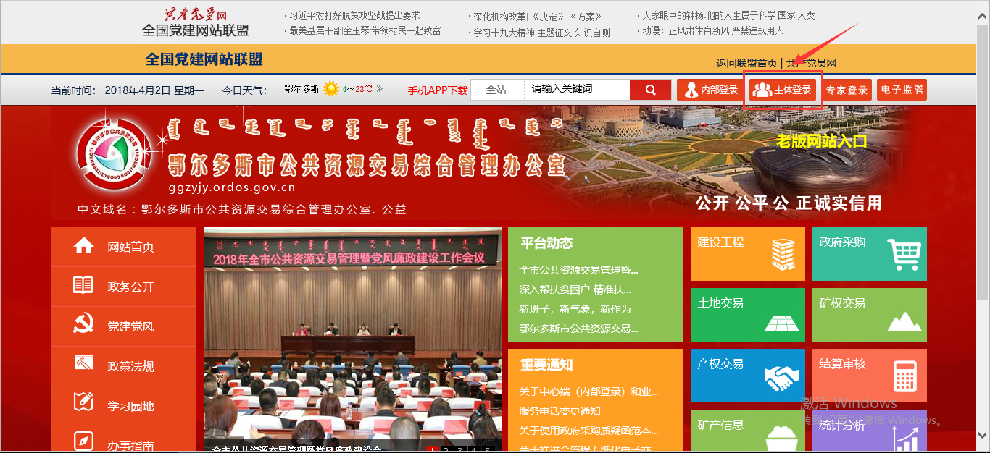
跳转到如下界面：
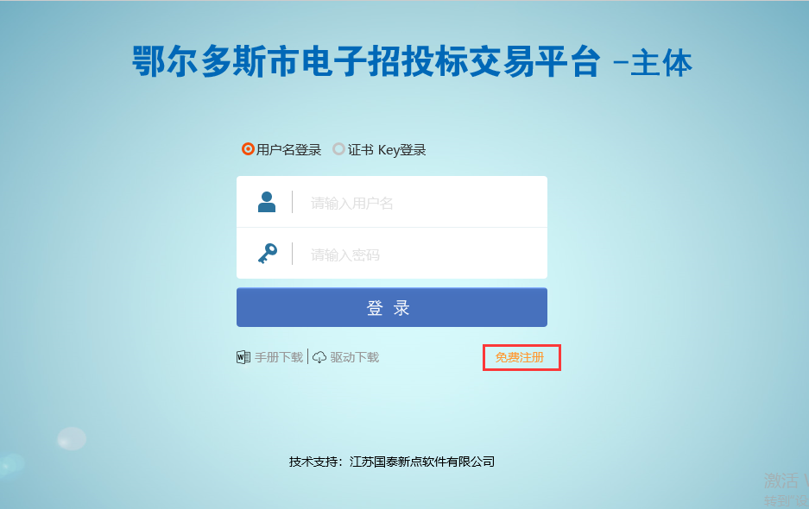
点击“免费注册”，如下图：
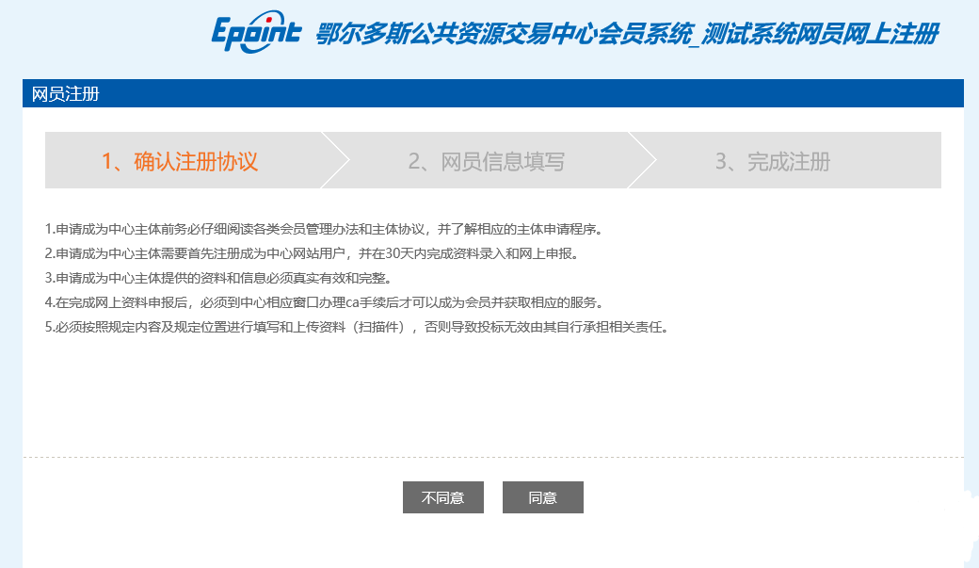
仔细阅读网员协议，点“同意”按钮继续，如下图
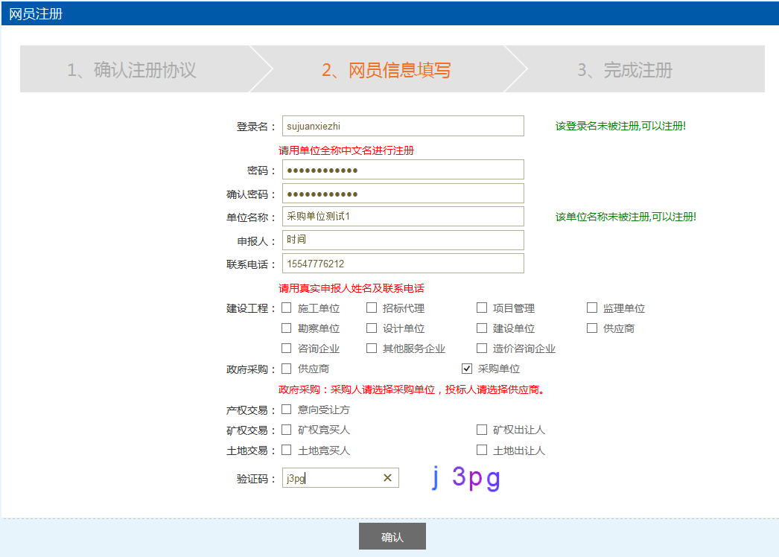
输入登录名等信息，检测该登录名是否已被注册，如果已被注册，必须更换登录名。采购人选择“采购单位”，输入验证码，点击“确认”按钮，如下图：

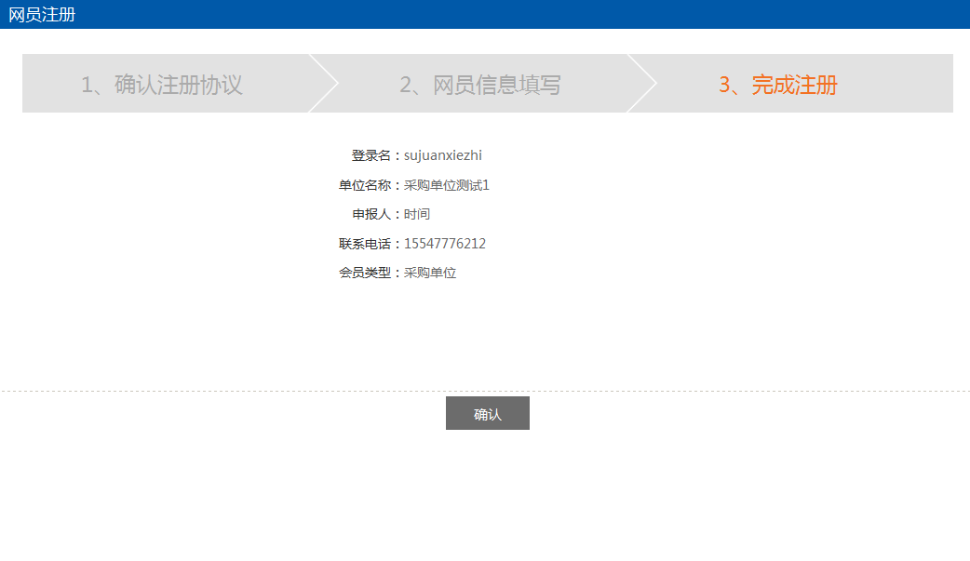
点击“确认”登录后，点“基本信息”维护本单位的信息，最后确认提交。
